Станция «ГОЛОВОЛОМКИ»
Задания

- Разделите фигуру, изображенную на рисунке, на две равные части. (Разрезать можно только по сторонам клеток)
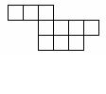
- Батр задумал число, умножил его на 2, прибавил 3 и получил 17. Какое число он задумал?
- Заполните пустые клетки в магическом квадрате 4х4 так, чтобы сумма чисел по всем направлениям была равна 34.
16
 | 10 | 11

- Из 10 спичек составьте три квадрата.
- На видимых гранях куба проставлены числа 1, 2 и 3. А на развертках – два из названных чисел или одно. Расставьте на развертках куба числа 1, 2, 3, 4, 5, 6 так, чтобы сумма чисел на противоположных гранях была равна 7.

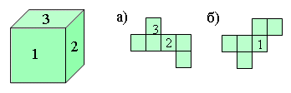

Желаем успеха!

